控制系统设计
因本作品需要实现播种小车的行走，开沟，播种，浇灌，覆土 五大功能，因此需要对其控制流程进行重点设计，满足本作品对动作流程简单有效，控制方式简单有效的要求。

4.1 控制方法
本作品对精度要求高，对整个控制过程稳定性较高，且需要较为简单高效的控制，由此本作品选用了PLC作为主控制设备，其型号选用S7-200-226CN晶体管型，编程语言首选用梯形图作为控制语言。
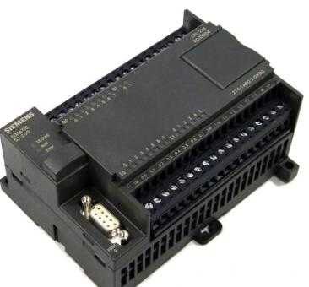
图4.1 S7-200-226CN 晶体管型

本设计通过组态触摸屏控制PLC，组态与PLC的通道连接如图4.2。
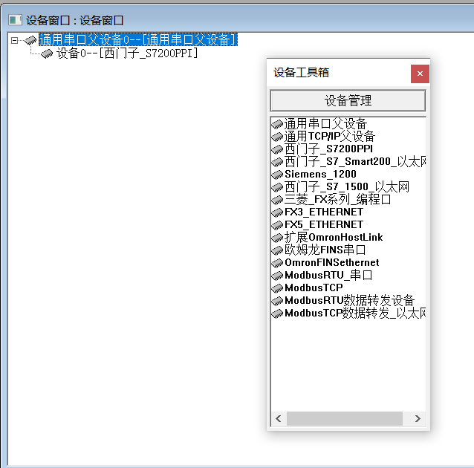
图4.2组态设备窗口
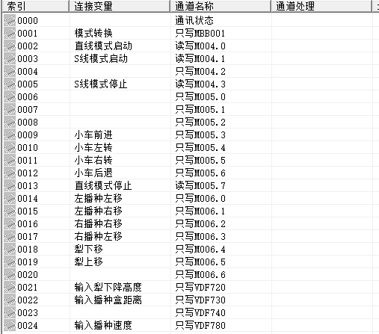
图4.3组态数据通道连接
电路图如图4.4
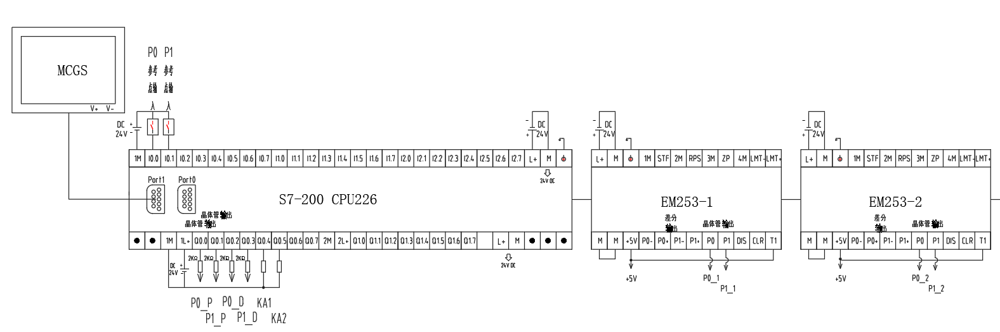
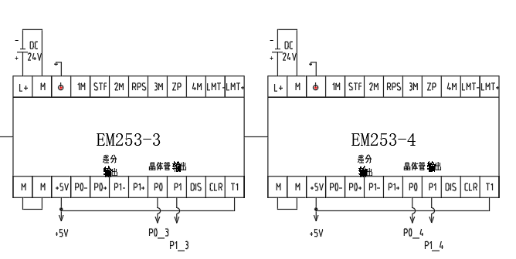
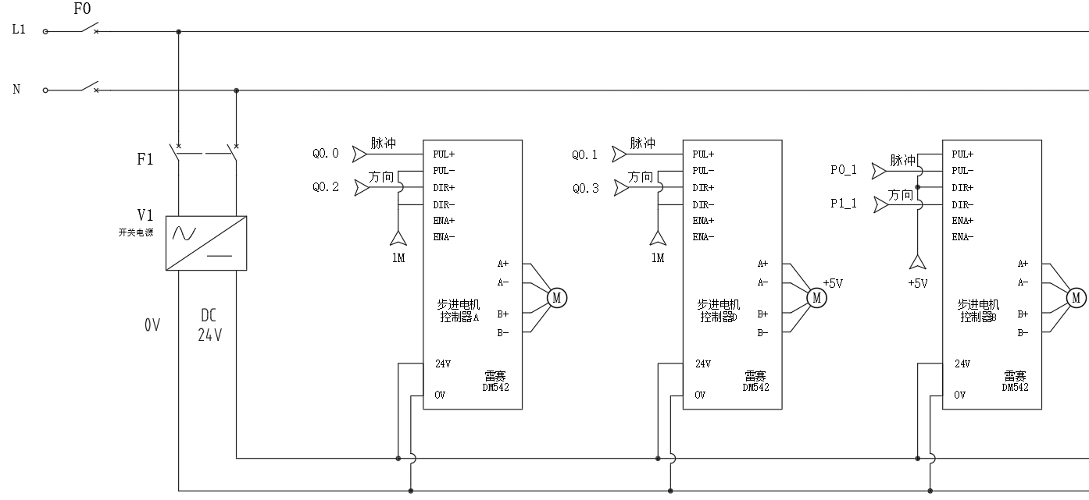
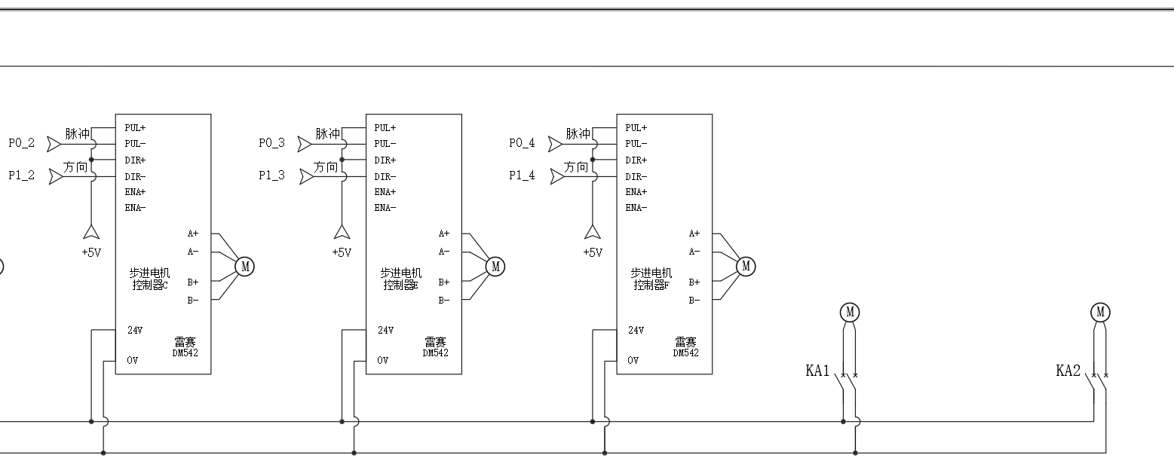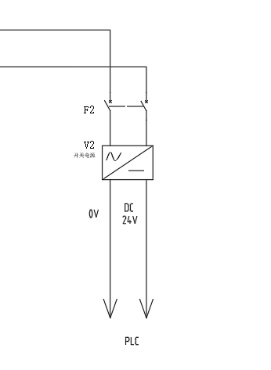
图4.3电路图

触摸屏主界面共分自动运行、手动运行以及参数设置。触摸屏主界面如图4.4。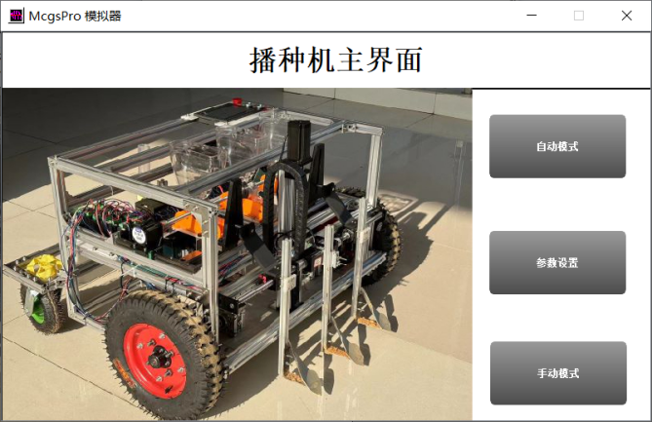
图4.4组态运行主界面
在小车运行之前可根据所播的种子的种类不同设置小车的运行参数，具体参数设置如图4.5。
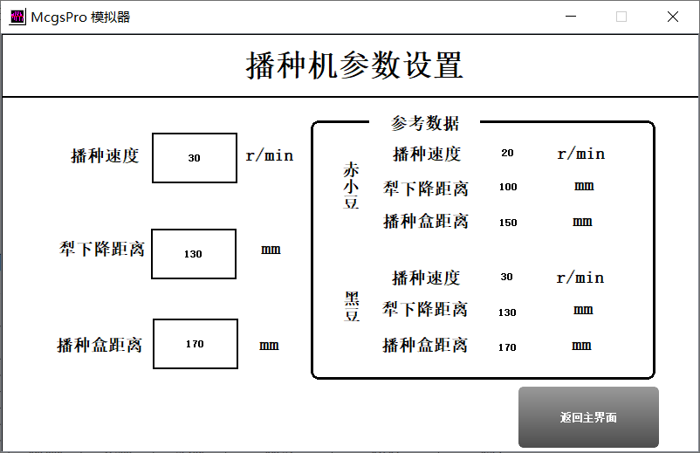
图4.5组态参数设置界面
在参数设置完成之后可手动调试小车的各个功能是否正常。手动模式界面如图4.6。
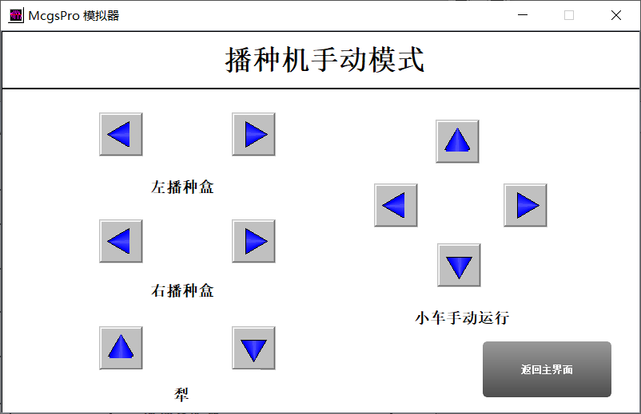
图4.6组态手动调试界面
准备就绪后可进入自动模式界面，在自动模式界面可以监视小车的状态，可选择不同的模式运行，如图4.7。
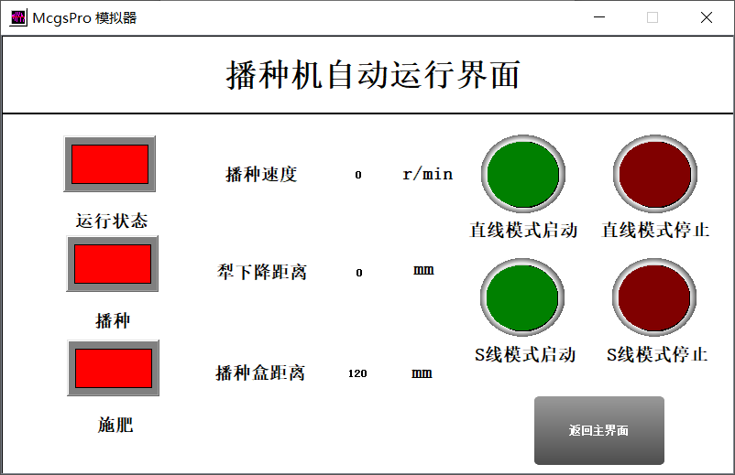
图4.7组态自动运行界面

4.2 整体动作流程设计
播种机具体流程如图4.8。
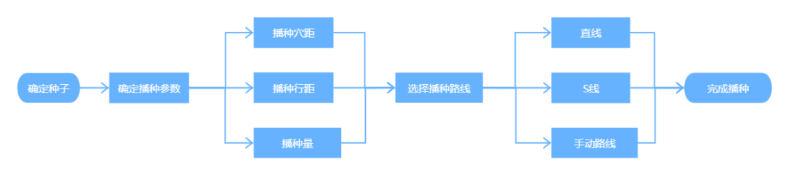
图4.8控制流程图

4.3 PLC程序
本设计的主要PLC程序如下所示
